[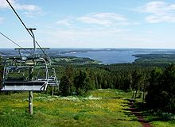](http://nl.wikipedia.org/wiki/Bestand:Nuasj%C3%A4rve%C3%A4_Vuokatilta.jpg)**Nuasjärvi**

* Nuasjärvi is een [meer](http://nl.wikipedia.org/wiki/Meer_(water)) in [Finland](http://nl.wikipedia.org/wiki/Finland), regio [Kainuu](http://nl.wikipedia.org/wiki/Kainuu), met een oppervlakte van 67 km².